SA DRUGE STRANE ZUBARSKE STOLICE: STRES KOD STOMATOLOGA

Postoje dokazi da je stomatologija stresna profesija najviše zbog prirode i uslova rada u stomatološkoj ordinaciji i iako se radilo na profesionalnom stresu u stomatologiji, daleko je manje istraživano psihološki problem posla i šta uticaj koji ima na dobrobit stomatologa i negu koju pružaju pacijentima.

U vremenu kada su i najnapredniji zdravstveni sistemi u svetu i institucije, kao i naučni radnici, u određenoj vrsti blokade, nameće se pitanje da li smo dovoljno pripremljeni da se nosimo sa psihološkim i psihijatrijskim neželjenim efektima koji se očekuju u postpandemijskom periodu. Strah i anksioznost su uobičajeni psihološki odgovori i reakcije na katastrofične situacije poput ove.

Stres je reakcija koju ljudi imaju kada su pod velikim pritiskom ili zahtevima koji su postavljeni pred njih, i ta reakcija se pojačava kada pojedinac veruje da nije u stanju da se nosi sa situacijom.Stres je svima jako dobro poznat, ali je vrlo retko pravilno shvaćen. Neki koriste taj pojam da bi objasnili uzrok svog stanja. Drugi koriste taj pojam da bi izrazili svoju fizičku, psihološku i fiziološku reakciju na neki spoljašnji uticaj.
Stres ne počiva ni u situaciji niti u osobi, on zavisi od transakcije između ta dva - situacije i osobe. Stres nije samo jednostavan slučaj uzroka i posledice. Mnogo je različitih faktora koji utiču na to da li će se pokrenuti mehanizam stresa, koliko će dugo trajati i koliki je stepen negativnog uticaja koji će imati na nas.
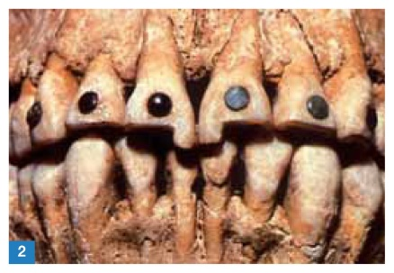
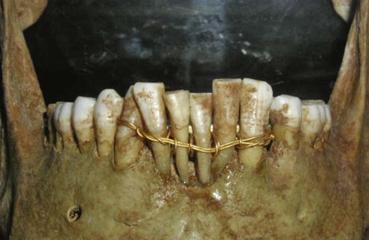
Nasuprot popularnom mitu, stres nije specifičan problem XX i XXI veka. Stres postoji od početka evolucije, samo su se uzroci stresa promenili. Najstarija profesija na svijetu je stomatologija! Istorija stomatologije seže do prvih zuba ljudske rase. U okviru jedne studije su pronađeni dokazi da su ljudski zubi izbušeni u lobanji koja je stara 7.000 do 9.000 godina. Pretpostavlja se da je posao obavljen uz pomoć praistorijskih bušilica.Studija na lobanji staroj 14.000 godina koju je sproveo Univerzitet u Bolonji u Italiji, otkrila je da je zub izbušen drvenim alatom. Rani tip stomatoloških intervencija pojavio se u svakom slučaju pre 6.500 godina.Naučnici su otkrili da su rani stomatolozi koristili pčelinji vosak za popunjavanje i lečenje šupljina u zubima izazvanih karijesom.Različiti analitičari su dodatno datirali bušenje zuba na 9000 godina starosti.
Moderno društvo je postalo mnogo kompleksnije i radikalne promene se dešavaju u samo nekoliko godina. Mnogo je dobrobiti od toga što živimo u ovako brzom, industrijalizovanom, modernom društvu, mada je to društvo pred nas postavilo kompleksne zahteve u pogledu psihološkog i fiziološkog zdravlja i zbog toga je problem stresa toliko aktuelan. Uzroci stresa danas su drugačiji, više su psihološke nego fizičke prirode. Ali nije potrebno da se vratimo u kameno doba da bismo povratili svoje dobro zdravlje i nije moguće ukloniti sav stres iz naših života. Ono što mi možemo, i treba da uradimo, je da naučimo kako da se nosimo sa stresom na pozitivniji i manje destruktivan način. Treba da koristimo dostupne veštine i znanja kako bi smo umanjili njegov uticaj na naše živote. Nismo bespomoćni, postoje mnogobrojne tehnike i metode koje nam pomažu da se izborimo sa stresom. Znanja o stresu pomažu da naučimo kako da smanjimo njegov negativan uticaj na naše živote .
Stres je reakcija koju ljudi imaju kada su pod velikim pritiskom ili zahtevima koji su postavljeni pred njih, i ta reakcija se pojačava kada pojedinac veruje da nije u stanju da se nosi sa situacijom.
Treba razlikovati pritisak i stres. Pritisak je stimulans koji vodi napretku i čini život interesantnijim. Ako je pritisak velik i traje u dužem vremenskom periodu može se razviti u stres.
Stresor je nešto što izaziva stres. Stresor je okidač i on izaziva reakciju u našem organizmu.
Stresori mogu biti:
- Eksterni uticaji - Važni životni događaji (selidba, smrt bliske osobe, promena posla, razvod) i dnevne neprijatnosti (redovi u institucijama, gužva u saobraćaju, bučan komšiluk)
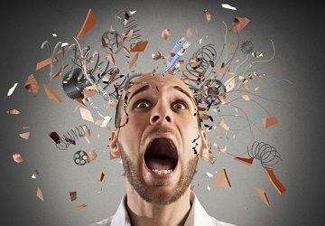
- Interni uticaji - Uverenja, stavovi, očekivanja, percepcija, zapažanja. Lokus kontrole je interni, ako verujemo da mi upravljamo svojim životima, ili eksterni, ako verujemo da naši životi u najvećoj meri zavise od spoljašnjih uticaja
Simptomi - znaci stresa mogu se ispoljiti na:
- Fizičkom nivou - kako naše telo reaguje
- Psihološkom nivou - kako mislimo i osećamo
- Bihejvioralnom nivou - kako se ponašamo
Vrste stresa
- Akutni stres je najčešći oblik stresa i on u osnovi treba da nam pomogne da izbegnemo ili prevaziđemo situaciju koja nas ugrožava. Akutni stres traje nekoliko minuta posle čega se organizam vraća u homeostazu.
- Epizodni akutni stres je akutni stres koji se često ponavlja. Izazivaju ga interni stresori tj. zavisi od tipa ličnosti. Jedna vrsta se javlja kod osoba koje sebi zadaju prevelike ciljeve i nikada nisu zadovoljne Druga vrsta se javlja kod osoba koje su neprestano zabrinute i u svemu vide pretnju i opasnost.
- Hronični stres je oblik stresa koji se javlja kod osoba kod kojih akutni stres traje duži vremenski period. Hronični stres može da traje satima, danima i godinama.
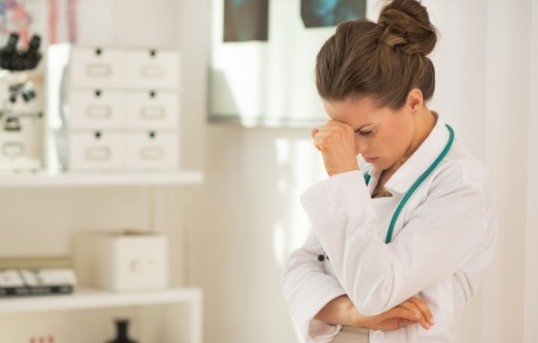

“Fight or flight” mehanizam
Prema definiciji to je “način na koji telo reaguje na spoljašnji pritisak koji doživljavamo kao opterećujući i koji nam je neprijatan”. Međutim, stres je mnogo više od naših emocija na doživljaj. On je urođeni fizički odgovor našeg tela usled nemogućnosti da se više mentalno izborimo sa zahtevima koje se pred nas stavljaju. Fizički, može se ispoljiti na 3 načina. Fight or flight (boriti se ili pobeći)je jedna od tih reakcija.Naime, kada se nalazimo u situaciji koju naš mozak detektuje kao preteću, organizam dolazi u stanje povećane aktivnosti, tj. u stanje pripravnosti i uzbune. Na taj način spreman je da na vreme adekvatno reaguje – da se fizički borimo ili pobegnemo. Prestankom pretnje, sistemi u telu se, putem, relaksacionog odgovora, vraćaju u normalno funkcionisanje.
Nažalost, u slučaju konstantne izloženosti stresu, koja je karakteristična za današnji život, relaksacioni odgovor ne ispoljava se dovoljno. Što vremenom može da ostavi posledice na naše fizičko i mentalno zdravlje.
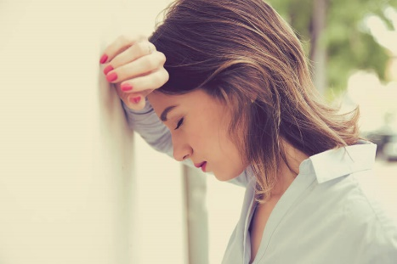
Fight or flight reakciju je opisao Walter Bradford Cannon 1915. godine u knjizi “Bodily changes in pain, hunger, fear and rage”. Ovaj američki fiziolog je reakciju prvo primetio kod životinja koje su bile ugrožene, na primer, prilikom izaganja predatoru. Uočio je da njihovo telo tada automatski mobiliše resurse kako bi se pripemilo za suočavanje sa pretećim okolnostima.
Fight or flight aktivira simpatički nervni sistem. Ovaj sistem, stimuliše rad nadbubrežne žlezde, pokrećući oslobađanje kateholamina, koji uključuje adrenalin i noradrenalin. Na taj način telo povećava otkucaje srca i brzinu disanja kako bi obezbedilo energiju i kiseonik koji će biti potrebni za brzi odgovor na opasnost.
Kako reakcija na stres počinje da se zdržava, protok krvi u površnim slojevima se smanjuje. Povećava se protok u mišićima, mozgu, nogama i rukama. Kao rezultat toga koža postaje bleda ili se lice zajapuri kada krv počne da nadire u mozak. Takođe, povećava se sposobnost zgrušavanja krvi da bi se sprečio višak gubitka krvi u slučaju povrede. Zenice se šire, omogućavajući time jasniji vid i bolju koncetraciju.
Kada procenimo da smo fizički ili psihološki ugroženi, urođeni refleks, alarmni sistem u našem mozgu aktivira električni impuls i pokreće različite hormone. Kaskadno se oslobađa preko 30 hormona stresa, a najvažniji su epinefrin, norepinefrin i kortizol. Epinefrin i norepinefrin luče se iz srži nadbubrežne žlezde. Kortizol se luči iz kore nadbubrežne žlezde.
“Fight or flight” mehanizam pokreće oko 1.400 različitih biohemijskih i fizioloških promena u našem orgnizmu. Oslobađanje hormona u krvotok ima moćne i široko rasprostranjene efekte na našu telesnu biohemiju, fiziologiju i psihologiju i daje nam snagu i brzinu koja nam je potrebna da bi se nosili sa ugrožavajućom situacijom. Dolazi do psiholoških promena pa postajemo mnogo oprezniji, ali i agresivni, ljuti, uplašeni. To nam pomaže kada smo fizički ugroženi. U slučaju psihološke pretnje, ovakva reakcija nam nije od pomoći i ne koristi nam. Mozak ne razlikuje stvarnu od potencijalne opasnosti. Mehanizam se pokreće i kad gledamo horor film. Alarmna reakcija treba da traje kratko, nekoliko sekundi ili minuta da bismo se nosili sa fizičkim pretnjama. Danas je ta ugroženost uglavnom psihološke prirode i traje satima, danima, pa i godinama. Mehanizam je dizajniran da se pokreće povremeno, međutim, savremeni način života ga produžava i prečesto aktivira, što izaziva mnogobrojne zdravstvene probleme. Problemi postaju još gori zbog neadekvatne, loše ishrane bogate masnoćama i ugljenim hidratima. Nedovoljno kretanje - nedostatak fizičke aktivnosti dodatno povećava negativne efekte na naše zdravlje.
UZROCI STRESA KOD STOMATOLOGA
Stomatologija se smatra jednom od veoma stresnih profesija, a po nekim istraživanjima profesija stomatologa spada u jedno od deset najstresnijih zanimanja. Pored izazova medicinskog zvanja i preduzetništva (izazovi rukovođenja, finansije, administrativni poslovi) , za stomatologiju je karakteristično i to da se tokom radnog dana provodi u istom položaju duži vremenski period, kao i da se stomatolozi vrlo često susreću sa pacijentima koji imaju strah ili fobiju od stomatologa.
Zašto je baš profesija stomatologa toliko sklona fizičkim, mentalnim i socijalnim problemima uzrokovanih stresom?
* Ograničenja
Prosečan stomatolog provodi većinu svog vremena u ordinaciji, a to su često manje prostorije, ponekad čak i bez prozora. Sam posao stomatologa je komplikovan i precizan, a zahteva i provođenje većeg dela radnog dana u određenom položaju tela, svejedno da li radite sedeći ili stojeći. Sve ovo uzrokuje problem sa bolovima u vratu i leđima, cirkulatorne smetnje i zamor.
* Izolacija
Mnogi stomatolozi rade sami u ordinaciji, ili u najboljem slučaju imaju stomatološku asistentkinju. To je razlog zašto često nemaju mogućnost da podele svoje probleme sa kolegama. Problem izolacije je još pojačan time da se često stomatolozi ponašaju konkurentski jedni prema drugima, pa ne postoji kolegijalna podrška.
* Perfekcionizam
Konstantan zahtev za perfekcijom i nepogrešivošću je jedan od najvažnijih uzroka stresa i frustracije stomatologa, što je još dodatno pojačano time da su često pacijenti nezadovoljni rezultatima jer su imali nerealna očekivanja.
* Ekonomski pritisak
Nakon visokih troškova studiranja stomatologije, nakon diplomiranja treba pronaći posao ili otvoriti svoju ordinaciju. Ekonomski pritisak opterećuje veliki broj stomatologa i zbog toga mnogi rade prekovremeno, bez bolovanja i bez neophodnog odmora što dovodi do premora i fizičke iscrpljenosti. Poseban pritisak predstavlja činjenica da kad stomatolotog nije u ordinaciji nema prihoda, dok su troškovi i dalje isti. Međutim, neprestano raditi bez odmora možda će značiti malo veće prihode, ali će na kraju rezultat biti ugroženo zdravlje.
* Vremenski pritisak
Zbog neophodnosti pridržavanja rasporeda i termina zakazanih pacijenata stomatolozi su vrlo često pod stalnim stresom. Stomatologija kao da je pod uticajem Marfijevog zakona “Ako bilo šta može da krene naopako, desiće se i to u najgorem mogućem momentu”.
* Kompromisi i frustracije
Tokom godina studiranja budući stomatolozi se uče perfekciji i “idealnom” lečenju pacijenata. Međutim, realnost rada u ordinaciji je da često pacijenti ne mogu ili ne žele da prihvate predlog stomatologa za “idealno lečenje”, iz finansijskih ili drugih razloga. Rezultat toga je da su stomatolozi konstantno pod pritiskom da moraju da prave kompromise kojim često ne postižu idealne rezultate lečenja, a pacijenti i pored nepristajanja na najbolje rešenje imaju velika očekivanja od rezultata lečenja.

* Ličnost stomatologa
Naučna istraživanja su utvrdila da su mnoge osobine ličnosti koje su važne za dobrog stomatologa zapravo osobine koje su predispozicija za pojavu depresije i bolesti zavisnosti. Među tim osobinama su kompulsivna opsednutost detaljima, perfekcionizam i ekstremna fokusiranost, kontrola emocija, visoka i često nerealna očekivanja od sebe, svojih saradnika i pacijenata, kao i velika individualnost.
* Nedostatak fizičke aktivnosti
Za stomatologe je posebno važno da se bave fizičkim aktivnostima i vežbanjem, koje pored eliminacije negativnih efekata stresa neophodno u prevenciji progresivnog oštećenja mišića, tetiva, zglobova, kičme, manjih krvnih sudova i celokupne cirkulacije.
U stručnim medicinskim krugovima postoji neslaganje u tome da li je stres uzročnik problema ili je njihov rezultat, ali se svi slažu da je stres menadžment neophodan u cilju smanjenja negativnih efekata stresa. U stomatološkoj profesiji je opšteprihvaćeno mišljenje da je preventiva veoma bitan segment stomatologije, ali vrlo često zaboravljamo da su preventivne mere veoma bitne za očuvanje našeg opšteg zdravlja, posebno kad se radi o stresu.

FIZIOLOGIJA STRESA
Pokretanjem ”fight or flight” mehanizma istovremeno se aktiviraju električni i nervni impuls.
- Kratkotrajni električni impuls
Električni impuls kreće iz hipotalamusa i kroz simpatički deo autonomnog nervnog sistema prenosi se velikom brzinom (nekoliko milisekundi) do nadbubrežne žlezde, tačnije do njene srži, odakle se u krvotok luče hormoni epinefrin i norepinefrin.
- Dugotrajni hormonski impuls
Hormonski impuls kreće iz hipotalamusa (traje nekoliko minuta) tako što se luči kortikotropni oslobađajući faktor koji stimuliše hipofizu da oslobodi u krvotok adrenokortikotropni hormon koji stimuliše nadbubrežnu žlezdu, tačnije njenu koru, da izluči u krvotok kortizol koji se smatra glavnim hormonom stresa.
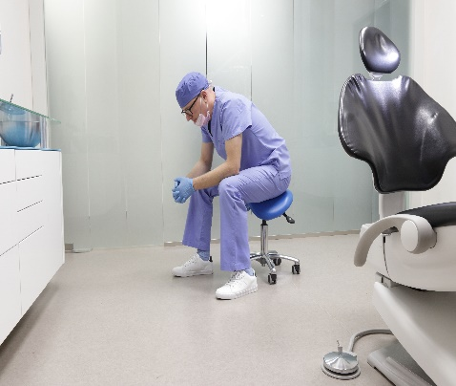
NEGATIVNI EFEKTI STRESA
Stres sam po sebi nije bolest. Hronični stres može da bude faktor u izazivanju kliničke depresije ili anksioznosti.
Hronični stres može da izazove niz zdravstvenih problema fizičke i psihološke prirode: dijabetes, migrenu, infarkt, psorijazu, hipertenziju, herpes, nesanicu itd.
Posledice koje nosi hroničan stres
Pored glavobolja i umora, postoje i mnogo ozbiljnije posledice svakodnevne izloženosti stresu. Hroničan steres povećava lučenje noradrenalina, čime se povećava periferni otpor, a povećava se i lučenje renina, kao i angitenzina i aldosterona, koji takođe intezivno povećavaju krvni pritisak. U uslovima povećanog napora potrebno je obezbediti organizmu dodatnu snagu da bi se postigao određeni cilj. Sem nedostatka fizičke snage, usled konstantnog izlaganja stresu javlja se i problem psihičke iscrpljenosti. Neki ljudi imaju slabe tačke na kojima se posledice stresa najpre ispolje. Tako nekoga zaboli glava, neko dobije kiselinu u želucu, neko oseti mučninu, nekom srce radi ubrzano.
Hroničan stres utiče i na krvni pritisak. Traje li svakodnevno, pritisak se može znatno povisiti. Tada se javlja domino efekat. Povišen krvni pritisak može dovesti do bolesti krvnih sudova i srca, a one do srčanog i moždanog udara.
Još jedna negativna posledica hroničnog stresa je pad imuniteta. Ako je neko stalno pod stresom, lakše ćete se razbolevati nego inače. Zbog loše imunološke reakcije mogu se razviti razne bolesti. I obična upala pluća može u takvim okolnostima ugroziti život.
Mnogi ne znaju da hronični stres može polako dovesti do neplodnosti. Ovo se odnosi i na muškarce i na žene. Zbog hroničnog stresa mogu se prestati proizvoditi seksualni hormone, kao što su estrogen i testosteron, a to bi moglo negativno uticati na testise ili jajnike.

STRES I COVID-19

Uz već postojeće stresore, stomatolozi su dodatno opterećeni izazovima koji proizilaze iz pandemije SARS-CoV-2.

Stomatologija je jedno od najrizičnijih zanimanja u vezi sa mogučnosti infekcije, budući da se virus prenosi kapljično, a stomatolozi rade u neposrednoj blizini svojih pacijenata, koji pri tom ne mogu da imaju masku na licu zbog rada u ustima. Štaviše, stomatološke ordinacije su bile primorane da budu zatvorena u vreme karantina i vanrednog stanja u mnogim zemljama, dodajući ogroman finansijski pritisak i dovodeći do smanjenja broja zaposlenih u nekim slučajevima.

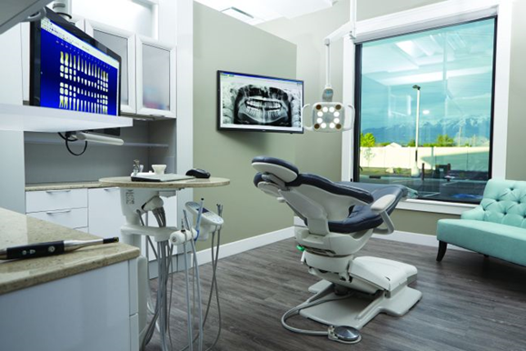

Prenos: Smatra se da se SARS-CoV-2, virus koji uzrokuje COVID-19, širi prvenstveno između ljudi koji su u bliskom međusobnom kontaktu preko respiratornih kapljica proizvedenih kada inficirana osoba kašlje, kija ili govori. Prenos vazduha sa osobe na osobu na velike udaljenosti malo je verovatan. Međutim, COVID-19 je nova bolest, a mi još uvek učimo o tome kako se virus širi i težini bolesti koju uzrokuje. Pokazano je da virus uporno stoji u aerosolima satima, a na nekim površinama danima u laboratorijskim uslovima. SARS-CoV-2 mogu širiti ljudi koji ne pokazuju simptome.
Praksa stomatologije uključuje upotrebu rotacionih zubnih i hirurških instrumenata, kao što su ručni predmeti ili ultrazvučni skaliri i špricevi vazduh-voda. Ovi instrumenti stvaraju vidljivi sprej koji može sadržavati kapljice čestica vode, sline, krvi, mikroorganizama i drugih otpadaka. Hirurške maske štite sluznicu usta i nosa od kapanja kapljica, ali ne pružaju potpunu zaštitu od udisanja infektivnih uzročnika. Trenutno nema podataka za procenu rizika od prenosa SARS-CoV-2 tokom stomatološke prakse.
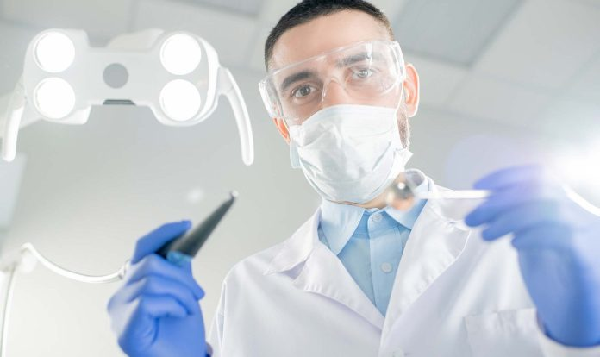

ISTRAŽIVANJA I STATISTIKA
* Srčana oboljenja i povišen krvni pritisak su za 25% češća kod stomatologa nego kod opšte populacije.
* Emocionalna oboljenja su treća po učestalosti zdravstvenih problema stomatologa, dok se kod opšte populacije nalaze tek na desetom mestu.
* Stomatolozi imaju psiho-neurotične probleme dva i po puta češće nego drugi lekari.
* Na prvom mestu razloga smrti stomatologa su kardiovaskularna oboljenja uzrokovana stresom.
* U SAD je godišnja smrtnost stomatologa numerički ekvivalent koliko godišnje novih stomatologa završi jedan od većih stomatoloških fakulteta.
* Samoubistva su dvaput češća ko stomatologa nego kod opšte populacije i skoro triput češća nego kod osoba koje rade u kancelariji.

KAKO IZAĆI NA KRAJ SA STRESOM U MOMENTU KADA SE ON JAVI?

Stres menadžment strategije

Načini sprečavanja negativnih efekata stresa i povećanja otpornosti organizma:

Dobro spavanje

Kretanje - fizička aktivnost

Pozitivne misli i emocije

Zdrava ishrana

Stres menadžment

Stres menadžment je sposobnost da se nosimo sa pritiscima s kojima smo suočeni iz dana u dan tj. sposobnost da se nosimo sa stresom i da se adaptiramo na njega. Nije moguće eliminisati sve stresore, ali postoje mnogobrojni načini da se nosimo s njima.

Postoje tri strategije za eliminisanje ili umanjivanje negativnih efekata stresa:

Uraditi nešto povodom uzroka stresa, eliminisati stresor. Prvi korak je da analiziramo i uočimo šta je to što izaziva stres u našem organizmu. Potom treba da razmislimo da li možemo da eliminišemo potencijalni ili stvarni uzrok stresa, i, ukoliko je to moguće, da ga eliminišemo.

Promeniti i prilagoditi način razmišljanja i stav prema samom stresu kao reakciji našeg organizma i stresoru kao izazivaču te reakcije.

Koristiti pomoćne, podržavajuće tehnike da nas zaštite od stresora ako ne možemo da ih promenimo ili eliminišemo.

U stres menadžement tehnike spadaju:

Body-mind tehnike

Abdominalno - dijafragmalno disanje

Joga

Meditacija

Šetnja u prirodi

Društvena podrška – porodica, prijatelji, kolege s posla

Psihički aspekt
Kod profesija koje su svakodnevno izložene stresu, ljudi često i ne znaju da prepoznaju momenat koji predstavlja okidač za stres. Kako bi se suočili sa stresom, najpre je neophodno prepoznati u sebi koji je to trenutak koji ga izaziva.
Ukoliko se radi o odnosu doktor-pacijent, zastanite na trenutak i uočite šta vas stresira. Ako su to očekivanja pacijenta, razjasnite ih pre nego što počnete da radite. Nemojte sebe dovoditi u situaciju da pacijent nije upoznat sa mogućim ishodom terapije. Ukoliko je to pacijent koje je jako uplašen, prvo razgovarajte sa njim, pokušajte da otkrijete odakle dolazi njegova anksioznost i da li razgovorom možete da umirite i sebe i njega. Ukoliko stres dolazi iz činjenice da niste sigurni kako da rešite komplikovan slučaj, opet dozvolite sebi da zastanete i da se konsultujete sa nekim od kolega.

Fiziološki aspekt
Ono što se često dešava ljudima koji su stalno pod stresom jeste da zaborave na svoje disanje, dišu ubrzano i plitko. Tehnike disanja mogu da utiču na to da nam se telo opusti i da bolje vladamo stresnom situacijom. Ono što možete uraditi jeste da počnete da obraćate pažnju na svaki svoj udah i izdah, da dišete polako i duboko, iz stomaka. Time će se telo opustiti, srce će uspostaviti normalan ritam, a vi ćete se odmah osećati bolje.

Fizički aspekt
Kada u toku dana primetite znakove fizičkog stresa na sebi, važno je da na momenat zastanete i dozvolite sebi da se odmorite. Napravite pauzu između dva pacijenta i to će vam pomoći da sledeći termin odradite puno smirenije i bolje. Glad i nervoza takođe utiču na naš fizički odgovor na stres. Nemojte dozvoliti sebi da radite gladni. Ukoliko radite u okruženju koje vam ne omogućava da imate dovoljno vremena za svakog svog pacijenta, pokušajte da razgovarate i da obezbedite sebi više vremena po pacijentu.
- Ostali aspekti
Ključno je kontaktirati porodicu i prijatelje na siguran način, na primer, održavanjem veze putem telefona ili video poziva. U potrazi za psihološkim zdravljem, trebalo bi shvatiti da je pandemija COVID-19 bez presedana i svaki pojedinac doživljava i reaguje vrlo različito.
Iz tih razloga su apsolutno ključni koraci sopstvenim tempom i briga o sebi. Mnoga stomatološka udruženja nude resurse, podršku i savete stomatološkim radnicima koji su pod uticajem poslovnog i/ili ličnog stresa.Na primer, Britansko udruženje stomatologa svojim članovima pruža pristup 24-časovnom savetovanju i emocionalnoj podršci putem linije za pomoć Health Assured, a Američka stomatološka asocijacija nudi linkove i resurse za mentalno zdravlje COVID-19 na svojoj web stranici.
Još jedno korisno sredstvo je platforma pod nazivom Confidental (u prevodu:Poverljivo), koja ima za cilj da pruži emocionalnu i psihološku prvu pomoć stomatolozima u Velikoj Britaniji.
- Stvaranje zdravijeg radnog okruženja
Studija istraživača iz Londona istražila je mentalnu zaštitu medicinskog osoblja i povezanih zdravstvenih radnika tokom pandemije COVID-19 i kako im se može pružiti podrška. Autori izjavljuju da je “brz pristup savetovanju, psihijatriji i vanrednim situacijama za rad van radnog vremena” važan, ali prevencija i ublažavanje su daleko važniji od lečenja”.
Stručnjaci sa nekoliko univerziteta širom SAD objavili su naučni rad u kojem su pregledom literature i naučnih radova došli do zaključka da su psihološka fleksibilnost i briga o sebi osnovni aspekti mentalnog zdravlja uopšte.

- Kvalitet komunikacije između stomatološkog/zubnog tehničara i stomatologa
Kvalitet komunikacije između stomatološkog/zubnogtehničara i stomatologa je od esencijalne važnosti za normalno radno okruženje.Posao stomatološkog/zubnog tehničara podrazumeva da on mora da sarađuje veoma blisko sa stomatologom, što uključuje saradnju na svim poljima kako bi se obezbedio kvalitetan i savršen rad.Samo u tom slučaju posao može da se obavi bez problema, jer, podrazumeva se, on ne mora uvek teći glatko i bez prepreka.
Podržite svoje stomatološke/zubne tehničare tako što ćete im dati do znanja da mogu da razgovaraju sa vama kada se osećaju preopterećeni. Razvijanje zdravog odnosa sa vašim osobljem može im pomoći da oslobode napetost ili šta god da im smeta. Drugi način za ublažavanje napetosti je udoban nameštaj u kancelariji i odgovarajuća soba za odmor, ako kancelarijski prostor dozvoljava, kako bi se sprečila dugoročna fizička nelagodnost.
- Komunikacija na relaciji stomatolog-pacijent
Stomatolog provodi mnogo godina u stomatološkoj školi učeći savršenstvo i "idealan" tretman za svoje buduće pacijente. Ipak, realnost privatne prakse je da mnogi pacijenti, zbog finansijskih ograničenja, loših planova osiguranja ili niske cene kvalitetne stomatološke nege, neće prihvatiti „idealne“ planove lečenja. Rezultat toga je da je stomatolog stalno primoran da kompromituje tretman i frustriran je što ne može da postigne svoje idealne ciljeve lečenja. Shodno tome, stomatolog je često primoran da vodi posao „popravke i popravke“, obezbeđujući kompromitovan tretman za pacijente koji odbijaju čitav spektar stomatološke nege. Stomatolog tada emocionalno nosi odgovornost za manje nego idealne rezultate, dok pacijent nastavlja da izražava nerealna očekivanja.
Sada postoje značajni dokazi da stomatolozi doživljavaju obrasce fizioloških odgovora na stres (povećan broj otkucaja srca, visok krvni pritisak, znojenje, itd.) koji su paralelni sa odgovorima pacijenta kada izvode stomatološke procedure koje izazivaju strah i anksioznost kod pacijenata. Ovo zauzvrat može dovesti do ranog srčanog udara za stomatologa.
Sve kreće od razgovora sa pacijentom (anamneze), zatim ide klinički pregled, pa pomoćne dijagnostičke metode, a sve to da bi se dobila prava dijagnoza i na adekvatan način nastavilo lečenje. Najčešći problemi koji se javljaju u komunikaciji između stomatologa i pacijenta :
- “Prepričavanje”
Ovo je vrlo česta pojava – da odgovara pratilac umesto pacijenta, telefonom neko drugi govori o simptomima koje ima ćerka/muž/ ili bilo ko sa stomatološkim problemom.
Polazi se od predpostavke da pacijent nije dijete, da nije osoba sa posebnim potrebama ili sa oboljenjem/stanjem koje onemogućava normalnu komunikaciju. Jasno je da odgovori “preko posrednika” vode ka pogrešnoj dijagnozi.
- Prećutkivanje
Retko se događa, ali postoji. Obično je to zbog toga što ljudi smatraju da njihovo osnovno oboljenje “nema veze sa zubima”. Neminovno, ovakav nastup dovodi do vrlo teških, čak po život opasnih situacija, a u najmanju ruku do lošeg ishoda lečenja. Nije rijedak slučaj da pacijent ili pratilac prećutkuje epilepsiju (pa pacijentkinja dobije napad u stomatološkoj stolici), alergijska oboljenja, dijabetes i slično.

- “Samodijagnostikovanje”
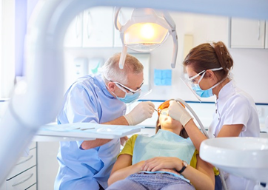
Isto jako rašireno. Ovo je situacija u kojoj pacijent kaže npr. da ima neuralgiju trigeminusa, a da se daljim pažljivim ispitivanjem zaključi da ima problema sa umnjakom. Ovde se obično radi o tome da pacijenti u nevolji čitaju online izdanja o simptomima koji su kod njih prisutni (i običnonađu najgori mogući scenario). Ovde treba biti jako oprezan, treba saslušati pacijenta, pažljivo ga ispitati.
- Odbijanje da se daju podaci potrebni za upis u karton, davanje lažnih podataka
Ovo su retke, ali vrlo neprijatne situacije, kada su stomatolozi u situaciji u kojoj imaju pravo da odbiju da prime pacijenta.
Rad na prevazilaženju ovakvih i sličnih primjera doprinosi poboljšanju komunikacije, na relaciji stomatolog- pacijent.

AUTOGENI TRENING
Početak primene ove metode vezuje se za rad J.H.Šulca, koji ju je primenjivao u svojoj ordinaciji za hipnozu, a kasnije je pisao o rezultatima primene ove metode. Danas autogeni trening spada u red modernih psihoterapijskih i medicinskih relaksacionih tehnika koje se primenjuju u svrhu oslobađanja od psihološke, emocionalne i fiziološke napetosti.
U praksi to izgleda otprilike ovako. Kroz autogeno stanje (trans) osobi se daju instrukcije u vidu kratkih sugestivnih, pozitivnih poruka koje deluju okrepljujuće na nju. Tokom autogenog treninga putem svesti se deluje na autonomni nervni sistem sa ciljem smanjenja napetosti u mišićima, što dalje pozitivno utiče na rad ostalih organa u telu i dovodi do smirenosti celokupnog organizma.
Autogeni trening je efikasan onda kada treba ublažiti snažne emotivne reakcije i kod funkcionalnih povratnih smetnji koje nastaju usled negativnih ponašanja kao odgovora na stres. Preduslov za efikasnost ove tehnike je njena svakodnevna primena dva do tri puta tokom dana. Redovnom vežbom sa trenerom, ali i kod kuće, samostalno, uvek u isto vreme i u istim položajima, ovaj proces postaje navika,automatizuje se. Tako u stvari vežbate da u napetim situacijama sebe možete samovoljno da dovedete u stanje smirenosti.
Vežba autogenog treninga sa terapeutom obično traje 20 minuta, tokom kojih klijent ostaje u dodiru sa realnošću, a putevi za prijem spoljašnje stimulacije ostaju otvoreni. Klijent je tokom vežbe pasivan posmatrač, pri čemu može da se seti šta se tačno dešavalo za vreme vežbe. Tokom celokupnog procesa AT vežbe se izvode prema utvrđenom broju ponavljanja – sedam vežbi i to prema redosledu:

- mir,
- težina,
- toplina,
- disanje,
- srce,
- trbuh,
- čelo, vilica i jezik.

Tokom svake od ovih sedam vežbi izgovaraju se određene auto-sugestije po šest puta. AT trenutno relaksira mišićnu muskulaturu, pospešuje cirkulaciju, povećava kapacitet pluća i dotok kiseonika u organizam, reguliše srčani ritam, umiruje um… Dugotrajni efekti su: kvalitetniji san, bolja koncentracija, kvalitetnije kognitivno funkcionisanje, ublažavanje anksioznosti i eliminacija psihosomatskih tegoba.

ZAKLJUČAK
Put ka zdravlju je kompleksan, ali možemo početi tako što ćemo voditi računa o sebi fizički i psihički. Dobra ishrana, vežbanje, odmor i relaksacija su osnovne stvari kada pričamo o zdravlju, ali za početak naučite da budete bolji prema sebi i prema ljudima sa kojima radite. Iskren i otvoren odnos, kao i razgovor o potencijalnim problemima će uticati na to da lakše prebrodite stresnu svakodnevnicu.
Kao što je poznato, stomatolozi imaju odgovornost za zdravstveno stanje ljudi. Dakle, postoji potreba da se u stomatološko obrazovanje integrišu programi upravljanja i smanjenja stresa, koji mogu pružiti praktična rešenja za smanjenje različitih vrsta stresa.

